2018年3月14日 星期三 阴 16～24℃

益阳大通湖200MWp渔光互补发电项目

二期100MWp渔光互补发电项目情况说明：

一：施工情况

* 29区支架安装9人；抱箍安装3人；
* 31区汇流箱安装2人；
* 32区支架安装4人；抱箍安装2人；立柱焊接1人；
* 33塘内接地网焊接4人；
* 33区箱变平台搭建4人；
* 34区支架安装9人；抱箍安装2人；
* 38区基础管桩打桩，桩机1台，钩机1台，测量3人，工人2人；
* 41区檩条安装6人；
* 62区组件安装11人；
* 62-2区支架安装9人。
* 验收62-2，62-3区支架，其中62-2塘有三排檩条平直度不达标，有个别处螺丝紧固不到位，要求施工方整改。

其它符合设计规范要求。

二期现场共71人施工

照片如下：

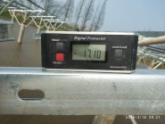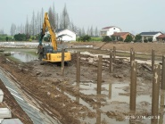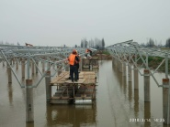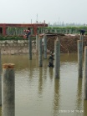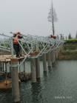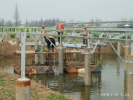

现场人员：张海龙、苏振峰、仵升靓。